Četrtek, 9.4.2020 (9.raz., 1. in 2. sk.)

Na naslednjih dveh straneh ti pošiljam preverjanje znanja.

Če imaš možnost, si naloge natisni, sicer pa jih rešuj v zvezek. Pri računanju si lahko pomagaš s kalkulatorjem.

Rešene naloge poslikaj ali skeniraj in mi jih še danes pošlji preko eAsistenta ali po
e-pošti alijana.winkler@os-franaerjavca.si . Napiši mi tudi, koliko časa si porabil za reševanje.

Če želiš dobiti realno oceno svojega znanja, potem boš naloge rešil brez pomoči ostalih družinskih članov in tudi brez »kukanja« v zvezek ali učbenik.

Sedaj pa kar veselo na delo.

Preverjanje znanja

1. Dobro si oglej oznake robov in natančno poimenuj telesa na sliki.

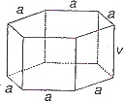
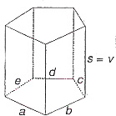
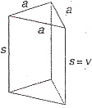
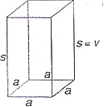

2. Rob kocke meri 7 cm. Izračunaj površino, prostornino in dolžino telesne diagonale te kocke!

3. Prostornina kvadra z dolžino a = 8 cm in širino b = 15 cm meri 120 cm³. Izračunaj njegovo
površino ter ploščino diagonalnega preseka, ki ga tvorita diagonala osnovne ploskve in
višina kvadra.

Podatki:

Skica:

4. a) Mreža katerega geometrijskega telesa je prikazana
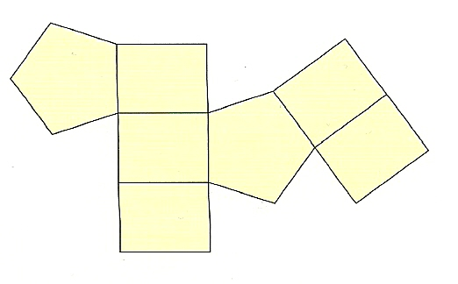

na sliki?___________________________________

b) Izračunaj prostornino tega telesa, če meri osnovna
ploskev 15 cm² , višina pa 4 cm!

5. Oceni pravilnost izjav! ( Zapiši P ali N. )

____ Prizma ima vsaj dve vzporedni ____ Vsaka pravilna prizma je
mejni ploskvi. enakoroba.

____ Prizma, ki ima za osnovno ploskev ____ Plašč pokončne prizme je
pravokotni trikotnik, je pravilna prizma. pravokotnik.

6. Osnovni rob pravilne štiristrane prizme meri 6 cm, njena višina pa 8 cm. Izračunaj površino in
prostornino prizme ter dolžino diagonale stranske ploskve! (Nariši skico!)

7. Osnovna ploskev prizme je pravokotni trikotnik s katetama 21 cm in 20 cm. Višina prizme je
23 cm. Izračunaj površino in prostornino prizme!

8. Osnovna ploskev pravilne tristrane prizme meri 16cm², višina prizme je 9 cm. Izračunaj
površino prizme.

